Software Requirement Document

虚拟电子学校

V 1.3

Erin Wang
Project Manager



Aug 15 , 2001

Document Control

Change Record

Date | Author | Version | Change Reference
2000.8.1 | Erin Wang | V1.0
2000.8.7 | Erin Wang | V1.1
2000..8.7 | Jack Huang | V1.2 | 添加新用化旁听  添加 Web Mail  资料库分为两类  考试考分统计的规则
2000.8.15 | Jack Huang  Erin Wang | V1.3 | 添加分类角色详细描述

Reviewers

Date | Name | Position
8/15/2001 | Erin Wang | Project Manager
8/15/2001 | Cedric Lin | QA
8/15/2001 | Jack Huang | Architecture
8/15/2001 | Robin Liu | Architecture

Approved By

Name | Position | Signature | Date
The copy numbers referenced above should be written into the Copy Number space on the cover of each distributed copy. If the document is not controlled, you can delete this table and the Copy Number label from the cover page.

CONTENTS

Software Requirement Document 1
1．系统概述 4
1.1. 目标 4
1.2. 范围 4
1.3. 参考内容 4
1.4. 系统设定 4
2．系统Use-Case分析 4
2.1.系统用户角色 4
2.1.1管理员 4
2.1.2教师 4
2.1.3学生 5
2.1.3旁听 5
2.2 Use-case 详细描述 5
2.2.1考试系统 6
2.2.2自习系统 8
2.2.3座次考勤 11
2.2.4监视监听 12
2.2.5课堂交流 13
2.2.6后台管理 14
2.2.7. BBS 15
2.2.8. 聊天室 15
2.2.9. 邮件系统 15
2.3系统用户角色详细描述 15
2.3.1教师 15
2.3.2学生 20
2.3.3管理员 23
2.3.4旁听 24
3.系统环境需求 25
4.性能需求 25
5.特殊要求 25
5.1安全性 25
5.2稳定性 25
5.3代码移植性 26
5.4安装 26
6.验收标准 26
6.1软件验收 26
6.2软件相关文档 26
6.3培训 26

1．系统概述

目标
系统提供一种虚拟的电子教室，在虚拟电子教室中，学生与老师可通过Internet 在不同的地点完成互动媒体教学。
通过虚拟电子教室教师和学生可完成座次考勤，在线授课与听课，多媒体的网上传送与展现，自习复习与考试。
系统要求基于B/S 结构，服务器端使用跨平台的语言，可应用移植至windows 及Linux 、Unix上。学生与教师端为Windows系统。

范围
本项目完成考试系统，自习系统，座次考勤管理，教师监视监听，课堂交流，BBS，聊天室，后台管理,邮件等九个子系统的软件开发，调试，测试，安装与培训，包括数据服务端，教师端，学生端所使用的软件。

参考内容
JavaTM Media Framework API (http://java.sun.com/products/java-media/jmf/)

系统设定
系统网络状况良好，带宽可视为100M。

2．系统Use-Case分析

2.1.系统用户角色
如图所示，系统中有四种用户角色，教师，学生，管理员，旁听。

2.1.1管理员
管理员为系统中指定的有特殊权限的用户。
负责系统后台数据库维护，学生、教师、课程、权限、资料、考试管理。

2.1.2教师
教师由管理员分配的可授课教学的用户。
可通过虚拟电子教室进行授课，安排座次，监视每个学生听课，与学生在线交流，提供各种授课和练习资料。

2.1.3学生
通过虚拟电子教室参加听课，进行各种复习，参加考试。

2.1.3旁听
旁听是由管理员指定的可参与上课的用户，此类用户只可接受信息，查阅资料，但不可发送信息。

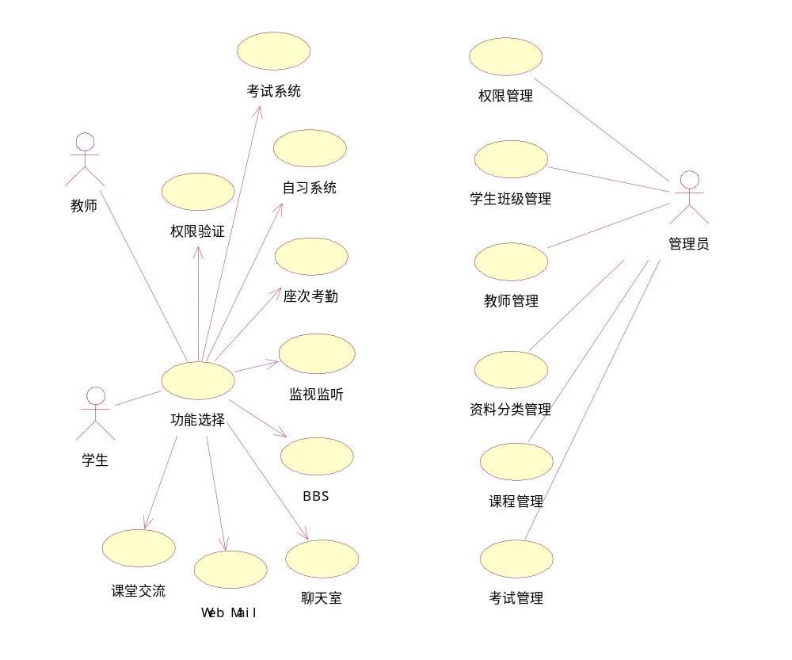

2.2 Use-case 详细描述
以下为不同的用所能使用的功能介绍

2.2.1考试系统
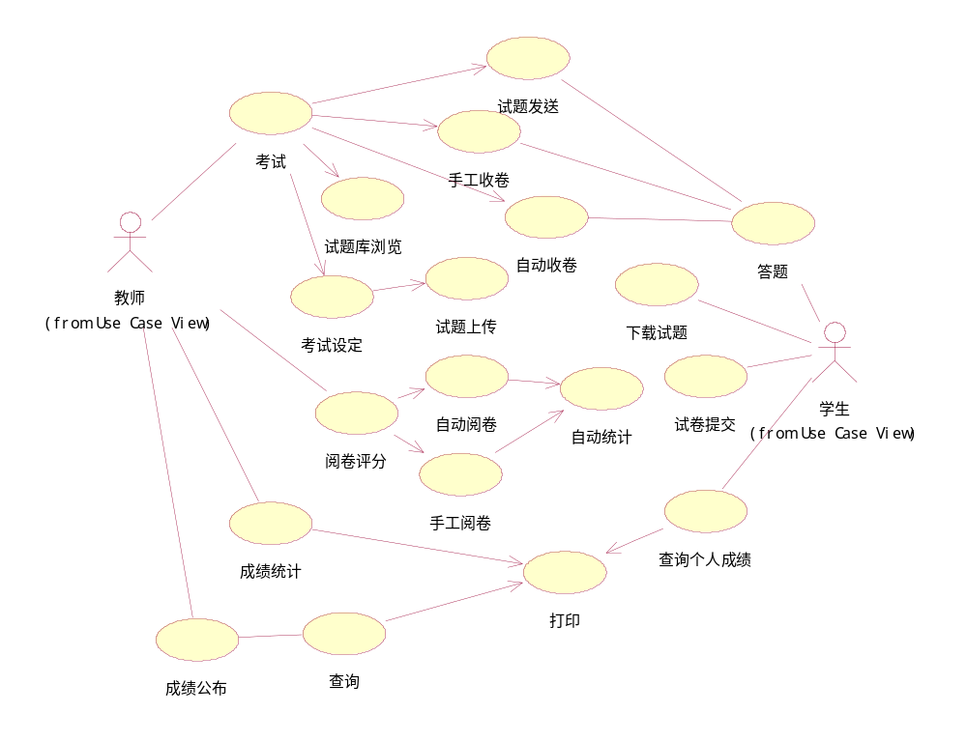
考试系统概图

2.2.1.1学生考试
试题制作上传：所有的试题以Microsoft Word为标准格式存放。教师自行准备好试题和答案两种，通过系统提供的界面，教师将文件上载至中心服务器。试题的内容包括图象；答案的类型是文字和（单多）选择题。正式考试前，此试题只能被该文件所有者阅读和更改。教师可以准备多份试题。考卷内容的格式为指定格式。
题库浏览：教师可查询中心服务器上的历史题库不包括正在准备备考的试题。
考试设定：教师可以限制考试时间。包括日期，时间，说明等
试题发送：老师从准备好的试卷列表中选择一份试题，浏览或公布（包含发送至服务器端，并主动提示学生试卷已公布，请下载的链接）给选择好的学生。
学生答题：学生在统一的时间参加考试，学生的答案在另外的区域填写。有保存功能。在考卷上有时间显示。可以在答题纸上作标记。
考卷提交：学生可提交考卷；当考试结束后，考卷可自动提交。
手工收考卷：教师可选择学生，强行收考卷。
在这里，借助State/Activity视图分析教师与学生参加考试的流程。
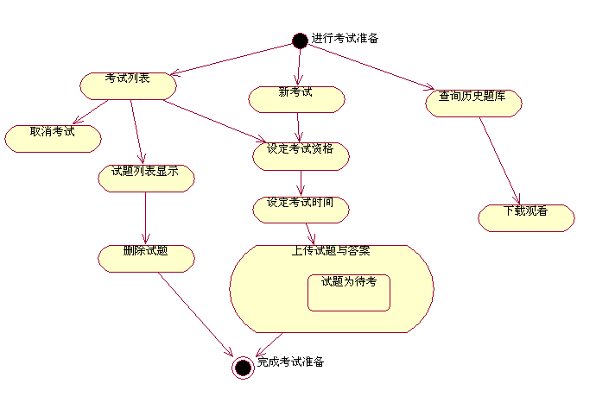上图描述的是教师准备考试的流程
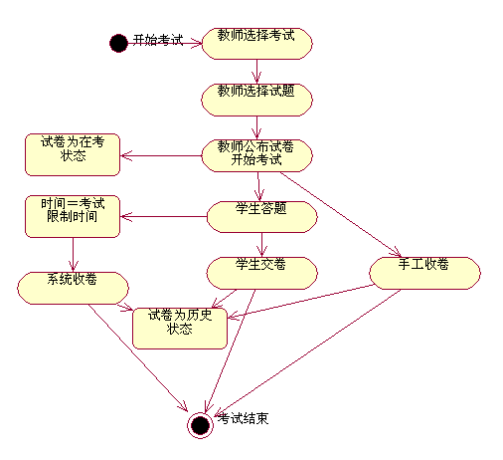

上图描述的是在线考试的流程

2.2.1.2阅卷评分
自动阅卷：选择考试及班级，将选择题答案与准确答案做对比，判断对错和分数（文本不作判断）
手工阅卷：选择考试，班级，从所列出的答题中选择一个，老师将学生的答案与正确答案做在线对比，决定对错，并同时更改成绩。（在线对比：在显示学生的答案的同时，有正确答案的显示）
分数自动统计：完成阅卷后，自动统计该学生本门的考试成绩。选择题的对错以完全匹配为正确。

2.2.1.3成绩分析
本班单道题的对错统计

2.2.1.4成绩公布
公布：老师选择班级公布成绩
查询：老师可按班级，姓名，学号，时间，科目查询查询单科考试成绩或查询所有考试成绩及排名。学生可按时间科目查询单科考试成绩或查询所有考试成绩及排名
打印：将查询结果输出打印机

2.2.2自习系统
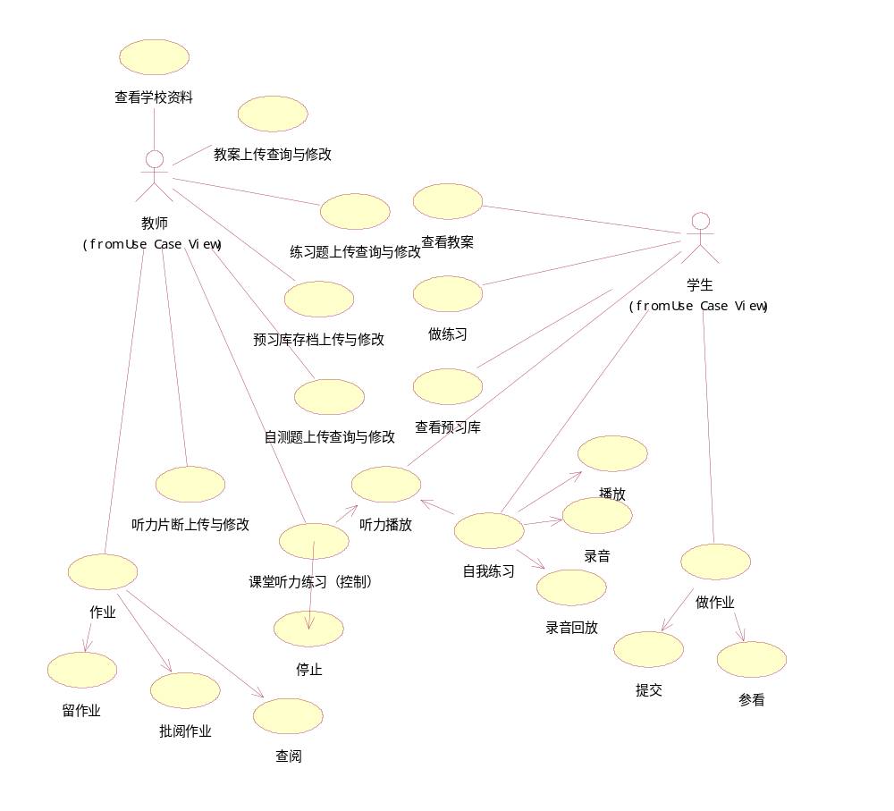
自习系统概图

2.2.2.1作业
在此系统中，教师将作业上传并公布后，学生方可提交作业。如图所示为教师准备批改作业的流程。
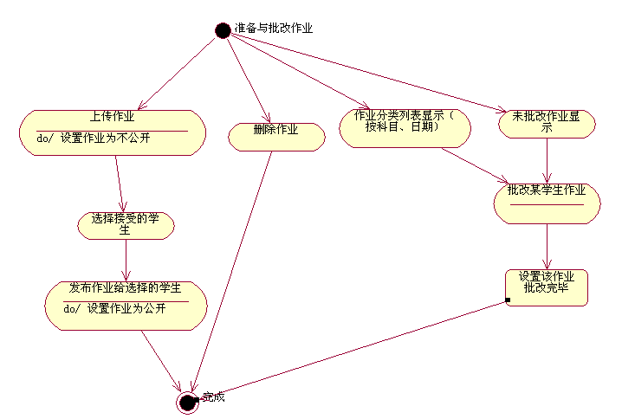
教师留作业
上传作业：教师根据权限选择科目，填写日期，将准备好的作业（Word 格式）上传至中心服务器。在正是发布之前只能由该教师修改。
作业公布：教师公布作业给班级中所有学生。学生登录后，系统提示新作业的数量，学生可以下载作业。
提交作业
学生下载作业，在Word 中完成电子版的作业后，可以直接存到作业中心，作业可以重复修改和提交。
查阅
分班级和日期列出所有学生的作业及状态（未批阅，批阅完毕）
批阅作业
教师可批改学生提交的作业，填写评语，在教师批改作业期间，该学生不可在修改作业。批改完后做批改完成标记。
查看作业情况
分班级（科目）和时间列出所有作业，显示其状态，学生可以查看批改后的作业评语。如下图所示为学生提交和查看作业情况的流程。
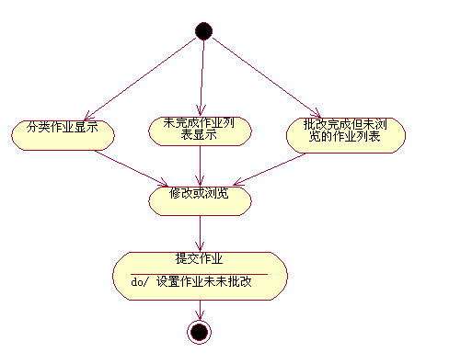

2.2.2.2复习
教案存档：教师将教案(任何格式的文件)分类上传至中心服务器，以供查阅。在教案的末尾还附有上课时教师提出的问题和答案，还可以作整体考试的复习。
教案修改删除：教师可对自己的教案进行修改（说明和日期）和删除。
教案查阅：可查阅参加课程的教案列表，作业列表。

2.2.2.3做练习
练习题存档：教师可将练习题（Word 格式，带答案）分类上传至中心服务器。
练习题修改删除：教师可对自己的提供的练习题进行修改（说明和日期）和删除。
练习查阅：学生可查阅参加课程的习题库。学生所做练习不做存档，完成后不做任何处理。

2.2.2.4预习
预习库存档：教师可将下节课资料（Word 及ppt格式）分类上传至中心服务器。
预习库修改删除：教师可对自己的提供的预习内容进行修改（说明和日期）和删除。
预习库查阅：学生从参加课程的资料库中调出下堂课的内容，预习
预习笔记：还可以做预习笔记对有问题的地方记录下来，将来上课的时候可以对这些问题进行提问。

2.2.2.5自测考试
自测题库存档：教师可将自测题（Word,试题和答案在同以文件中）分类上传至中心服务器。
自测题库修改删除：教师可对自己的提供的自测题进行修改（说明和日期）和删除。
自测题库查阅：学生从资料库中查找参加课程的模拟试题，学生在下载的文件中进行答题。答题不作存档。

2.2.2.6听力练习
听力片断存档：教师可将听力片断（格式待定）分类上传至中心服务器。每个片断可设置状态是否可作为学生自我练习使用。课堂使用的片断，学生不能在练习中查阅。
听力片断修改删除：教师可对自己的提供的听力片断进行修改（说明和日期，状态）和删除。
学生自我练习：学生可以在这里练习听力（参加的课程）。学生可以自动播放、重复、自我录音，录音回放。
课堂听力练习：在教师的桌面上列出所有本课的听力资料，选择一个播放后，学生可以听到内容。

2.2.2.7录音
自我录音：对自己声音的录音。
录音回放：回放本次录音
录音存储：将本次录音存放至本地。

2.2.3座次考勤
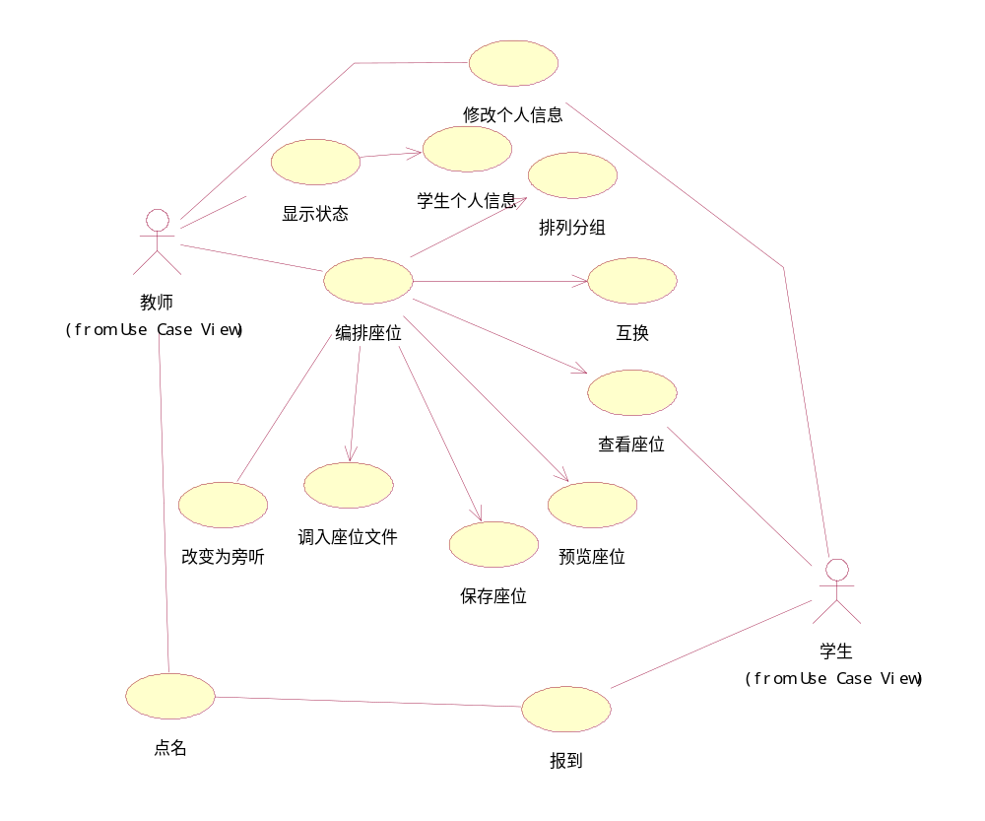
座次考勤概图

2.2.3.1教师点名
实现在线点名，老师通过点击每个学生的图像，得到一个学生回答的信息。当老师点击学生的图像后，该学生的桌面就会有一个专门的状态框，显示出教师在点这名学生的的状态，学生点击该状态框上的回信按钮，教师界面上该学生的就显示为闪烁状态，说明该学生到了电子教室。如果该学生没到电子教室，那么教师界面上的学生就没什么变化，不呈闪烁状。

2.2.3.2学生报到
学生登陆后向老师发条信息报到。当学校组织各种活动时，每个学生在登陆之后，在学生界面上会有一个签到的按钮，点击后就会有信息发送给教师机，证明该学生已经到位。在教师端都会记录下来。无论学生是否登录，教师可以看到学生的个人信息。

2.2.3.3教师编排座位
排列座位：教师可以根据自己的实际情况编排学生的座位，方便上课、易于管理（如要进行分组讨论），教师可以把任意的学生调换座位，有利于教师的上课管理，如要是想对这堂课的学生进行分组教学，他就可以把同组的学生座位调到相邻的位置上。
互换：教师点住要变换座位的学生的图标拖动到变换后的位置，拖动的学生就会和原座位上的学生互换。
座位查看：教师与学生可观看座位结果

2.2.3.4存储教室座位
把排好的座位存储到本地。如果教师在下次上课还想按这次所排的座位安排学生就坐，教师可以点击桌面上的存储座位按钮，就可以存到教师机器相应的目录里。

2.2.3.5调入教室座位
选择座次文件：老师上课时可以按上堂课的座位安排学生。点击桌面上的选择座位按钮，就会弹出教师存储的座位文件。
预览座次：教师可预览该文件的座次结果。
执行座次：点击选择框上的执行按钮，教师桌面上的学生座位就会按该文件安排的座位安排上课的学生座位。选择框会自动消失。

2.2.3.6增加旁听
可添加本班临时学生

2.2.3.7删除旁听
可删除本班临时学生

2.2.3.8修改个人信息
教师学生可更改个人信息。

2.2.3.9显示学生信息及状态
查看学生是否登录
显示学生的个人信息

2.2.4监视监听

2.2.4.1手动监视
教师可以在任何时候选择某个同学，观察学生的学习情况，点击该学生后，可看到学生的屏幕图象

2.2.4.2全体黒屏
教师可按钮使全体学生的屏幕变为黒屏。

2.2.4.4警告
教师可以在必要时对全体或个别学生发出警告。在教师的界面上有个警告按钮，点击后选择是对全体或选择的学生发出警告，可以附带警告信息传给学生。

2.2.4.5演示
教师演示本机给选择的学生

2.2.5课堂交流
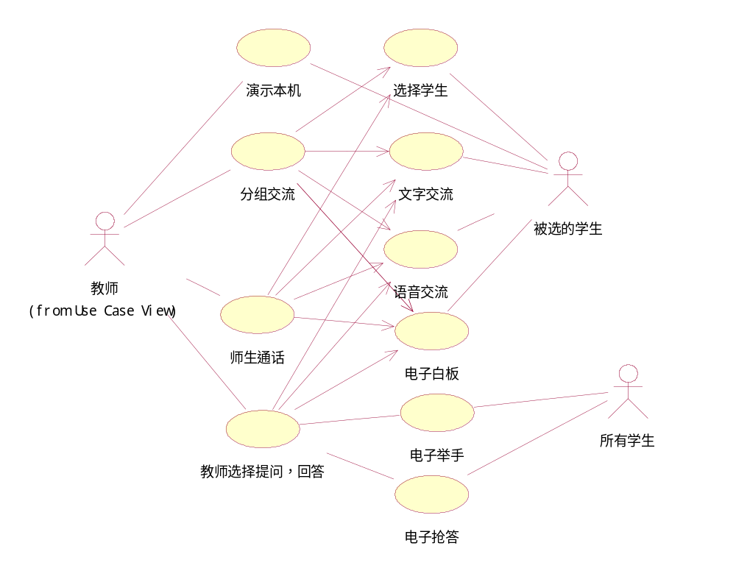
在本课堂交流子系统中文字信息，语音信息可以被多人收到。

2.2.5.1分组交谈
教师可对教室内的学生进行任意分组，每个小组的学生通过文字进行交流，小组内允许多个学生同时交谈（文字，语音，白板）。和分组教学类似，教师可以参加任意组进行讨论。组与组之间的交谈互不干扰。

2.2.5.2师生通话
教师可与任意指定的学生（一对一或一对多）进行实时双向交谈，教师可以选择是否允许其他学生旁听。击该学生选择是私下交谈，还是公开交谈（文字，语音，白板）。

2.2.5.3电子举手
学生可随时利用F11热键来举手呼叫教师。老师收到后，如果同意该学生提问，将发给该学生一个允许回答的信号（在学生端应自动提示），然后学生就可以提问题了。

2.2.5.4电子抢答
对老师提出的问题，学生可以利用F12键抢答，最先按键的学生被显示。教师将发信号给该同学来回答问题（在两端应自动提示），可被所有学生收到（文字，语音，白板）。

2.2.5.5举手应答
老师提出问题后，学生点击举手应答键，等待老师的选择。教师选择该同学后，该同学的界面上就会有选中信号，学生就可以回答问题了，可被所有学生收到（文字，语音，白板）。

2.2.5.6教师选择提问，回答
老师可以在举手的学生当中，选择某个学生。教师直接点击学生的图标就可以选择他与之通话（一对一或一对多），文字信息可公开。

2.2.5.7电子白板

2.2.6后台管理
系统管理员管理

2.2.6.1学生管理
添加学生信息：姓名，年龄，性别，参加班级，电话，E-mail地址，通讯地址，用户名称，密码，状态（审请中，正式，暂停）
修改学生信息
删除学生信息

2.2.6.2教师管理
添加教师信息：姓名，电话，E-mail地址，用户名称，密码，状态。
修改教师信息
删除教师信息

2.2.6.3课程管理
添加课程信息：包括课程名称，介绍，开课时间
修改课程信息
删除课程信息
指定学生
指定教师

2.2.6.4 权限管理
管理员：
添加，修改，删除课程；
添加，修改，删除教师；
添加，修改，删除学生；
添加，修改，删除资料；
可以进行添加修改课程信息及参加的班级；
添加和修改教师的授课权限；
对本课程中的资料分类有浏览，添加，修改，删除的权限；

教师：
授课；
考试设定；
对自己的资料有所有权限；
对旁听生的管理；

2.2.6.5 资料分类管理
分两类资料：教师公开资料(可被所有人访问，一般存放学生使用的作业，复习，练习，预习，自测，听力等)，学校资料(放考题，及答案等，只对教师)

2.2.6.6学生考试管理
学生成绩公布管理：可设置哪一门考试，哪一班级的成绩可公布。

2.2.7. BBS
内容包括：1。了解网站： 介绍网站的内容，为访问网站及使用这套软件提供帮助；
2．模拟拨号上网：
3．学习制作主页：
4．域名申请：
5．资源下载：
6．师生交流：教师，学生在此系统上进行查询帖子、增加帖子的管理
7．后台管理系统：管理员可以进行删除帖子、增加帖子、查询帖子的管理。

2.2.8. 聊天室
后台管理系统：管理员可以删除组成员，可以将聊天室中不符合规定的聊天记录和聊天者删除、管理员可以建立不同的聊天室。
前台显示系统：教师可以通过聊天室和学生进行问题交流。

2.2.9. 邮件系统
局域网内部基于Web 的电子邮件系统。

2.3系统用户角色详细描述

2.3.1教师
1．登录与功能选择：

功能 |  | 要求 | 备注
系统登录 |  | - 开机后，启动浏览器并进入登录界面  - 账号和密码需加密传输  - 登录后，进入系统portal。
功能选择 | 1．选择进入指定教室 | 提供界面可进入某一教室，(界面提供该教师能进入的所有教室)如未进入任何教室，功能选择中的课堂交流，座次考勤，监视监听为不可选 | 这里的教室为课程
 | 2．选择进入指定系统 | 选择进入任一指定系统（包括：考试系统，课堂交流，自习系统，座次考勤，监视监听，BBS，聊天室，邮件系统）
 | 3．portal | 显示必要的提示信息，在系统portal 中有进入课堂、考试信息、BBS、自习系统、聊天室，邮件系统等功能，可选择进入。

2．考试系统:
功能 | 子功能 | 要求 | 备注
查看学校资料 |  | 查阅学校共有资料
考试 | 1考试设定 | - 教师可限制考试时间。包括日期，时间，内容，说明等  - 教师确定试题：教师可查询中心服务器上的历史题库，选择一份或多份试题作为备选试题
 | 2试题制作上传 | - 所有的试题以Microsoft Word2000为标准格式存放；  - 教师通过系统提供的界面，可分别将试题和答案以文件方式上载至中心服务器；  - 试题的内容包括图象；  - 答案的类型是文字和（单多）选择题。  - 正式考试前，此试题只能被该文件所有者阅读和更改。  - 教师可以准备多份试题。（A.B卷生成）  - 考卷内容的格式为指定格式。  - 提供页面生成答题纸（确定选择题数目，题号，选项数，答案，文字题，题号，答案）  - 选择题与文字题分开  - 教师可浏览历史题库，并下载阅读
 | 3.试题修改 | - 正式考试前，此试题只能被该文件所有者阅读和更改。  - 教师修改试题内容的形式为覆盖原文件和答案，覆盖前系统应要求确认。  - 教师可以通过界面修改考试设定
 | 4．考试开始 | - 教师可以调入分组文件和重新分组  - 老师可从备选试卷中选择试题和小组并公布  - 主动提示学生试卷已公布（宣布考试开始）
 | 5．收卷 | - 显示已交卷学生  - 当考试结束后，教师按结束键，全体学生考卷可自动提交  - 教师可选择学生，在任何时间强行收考卷
阅卷评分 | 1自动阅卷： | - （无界面）考试结束后，系统自动将选择题答案与准确答案做对比，判断对错，选择题的对错以完全匹配为正确（文本不作判断）  - （无界面）完成阅卷后，自动统计该学生本门的考试成绩。
 | 2手工阅卷 | - 进入手工阅卷界面后，显示考试及班级。  - 选择考试，班级后，显示该班所有学生列表。  - 教师选择学生后，显示学生的答案与正确答案，老师可将学生的答案与正确答案做在线对比，决定对错。 | 班级可视为后台中的课程
成绩分析 |  | - 班级为单位单道题的对错统计  - 进入成绩分析界面后，显示考试与班级选择列表  - 选择考试与班级后，显示每道题该班的对错统计
成绩公布 | 1公布 | 选择班级公布成绩（并通知相关学生）
 | 2查询 | - 可按课程，姓名，学号和时间，科目查询单科考试成绩  - 查询所有考试成绩（对错数与百分比）与排名
 | 3打印 | 将查询结果输出打印机

3．自习系统
功能 |  | 要求 | 备注
查看资料 |  | 1．查阅学校共有资料，可提供外来资料连接  2．查阅教师公开资料，可模糊查询
作业 | 1．创建作业 | - 教师可以创建作业  - 设定作业信息，包括公布日期，上交截止日期，发送班级，说明等。  - 教师可以确定作业内容：有两种方式：  - 教师根据权限选择科目，填写日期，将准备好的作业（Word 格式）上传至中心服务器。  - 教师可以从旧题库中选择一套作为作业内容
 | 2．修改删除作业 | - 公布前可由该教师修改，删除。  - 修改内容的方法为覆盖旧文件，覆盖前结予提示
 | 3．作业发送 | 公布作业给班级中所有学生。并主动提示学生作业已公布，到指定处下载
 | 5．查阅作业 | - 显示作业上交情况；  - 可分班级和日期查阅所有学生的作业及状态（未批阅，批阅完毕）
 | 6．批阅作业 | - 可批改学生提交的作业，填写评语  - 作业为word格式，教师点击学生作业链接后，下载学生作业，在本地word中完成批改后，上传服务中心。  - 在教师批改作业期间，该学生不可再修改作业。  - 批改完后做批改完成标记
复习 | 1．教案存档上传 | - 可将教案(任何格式的文件)分类上传至中心服务器，以供查阅。在教案的末尾还可以附有上课时教师提出的问题和答案，还可以作整体考试的复习。
 | 2．教案信息设定 | - 指定教案对教师为公开或非公开内容  - 指定教案对学生为公开或非公开内容  - 可提供教案的说明
 | 3．教案修改删除 | - 可对自己的教案进行修改（内容，说明和日期）和删除。  - 修改内容的方法为覆盖旧文件，覆盖前结予提示
 | 4．教案查阅： | 可查阅课程的教案列表。
练习 | 1．练习题创建 | - 教师可创建练习库  - 设定练习题的说明和日期  - 设定练习题内容的方式有两种：  - 可将练习题（Word 格式，带答案）分类上传至中心服务器。  - 浏览历史题库，进行选择  - 公布内容并通知学生
 | 2．练习题信息设定 | 设定练习题的说明和日期
 | 3．练习题修改删除 | - 可对自己的提供的练习题进行修改（说明和日期）和删除。  - 修改内容的方法为覆盖旧文件，覆盖前结予提示
 | 4．查阅 | 可对练习题进行查阅
预习 | 1．预习库创建 | - 教师可创建预习库  - 设定预习内容的说明和日期  - 两种设定预习资料方式：  可将下节课资料（Word 及ppt格式）分类上传至中心服务器；  浏览历史资料库，进行选择
 | 2．预习库信息设定 | 设定预习内容的说明和日期
 | 3．预习库修改删除 | - 可对自己的提供的预习内容进行修改（说明和日期）和删除。  - 修改内容的方法为覆盖旧文件，覆盖前结予提示
 | 4．查阅 | 可对自己的提供的预习内容进行查阅
自测考试 | 1．自测题库创建 | - 教师可创建自测题库；  - 教师可将自测题（Word格式,试题和答案在同一文件中）分类上传至中心服务器。  - 设定预习内容的说明和日期
 | 3．自测题库修改删除 | - 教师可对自己的提供的自测题进行修改（说明和日期）和删除。  - 修改内容的方法为覆盖旧文件，覆盖前结予提示
 | 4．查阅 | 教师可对自测题进行查阅
听力练习 | 1.听力练习创建： | - 教师可创建听力练习  - 听力练习片断信息设定：设定听力片断内容的说明和日期，难易度  - 听力练习内容设定：分两种方式，教师上传和教师从历史题库中选择  - 教师可将听力片断（格式待定）分类上传至中心服务器。每个片断可设置状态是否可作为学生自我练习使用。课堂使用的片断，学生不能在练习中查阅。 | 语音格式为常见格式
 | 2．听力片断修改删除 | - 教师可对自己的提供的听力片断进行修改（说明和日期，状态）和删除。  - 修改内容的方法为覆盖旧文件，覆盖前结予提示
 | 3．播放 | 在教师的桌面上列出所有本课的听力资料，选择一个片断播放后，学生可以听到内容。具有通知学生准备和开始的功能
 | 4．停止 | 教师可已停止播放听力资料，学生端同时停止

4. 座次考勤
功能 |  | 要求 | 备注
显示学生状态 | 状态 | 显示学生是否登录
 | 学生个人信息 | 显示学生的个人信息
显示课程信息 |  | 显示有关课程的信息：包括（名称，内容，教师，学生人数，起始与结束时间等）
教师个人信息 | 个人信息 | 显示教师的个人信息
 | 修改个人信息 | 修改教师的个人信息
编排座位 | 1．排列座位 | 教师可以根据自己的实际情况编排学生的座位，方便上课、易于管理（如要进行分组讨论），教师可以把任意的学生调换座位，有利于教师的上课管理，如要是想对这堂课的学生进行分组教学，他就可以把同组的学生座位调到相邻的位置上。
 | 2．互换 | 教师点住要变换座位的学生的图标拖动到变换后的位置，拖动的学生就会和原座位上的学生互换。
 | 3．加旁听 | 添加一个旁听
 | 4．删旁听 | 删除一个旁听
 | 5．查看座位 | 教师与学生可观看座位结果
 | 6．调入座位 | - 预览座位：教师可预览该文件的座次结果。  - 老师上课时可以按上堂课的座位安排学生。点击桌面上的选择座位按钮，就会弹出教师存储的座位文件。  - 点击选择框上的执行按钮，教师桌面上的学生座位就会按该文件安排的座位安排上课的学生座位。选择框会自动消失。
 | 7．保存座位 | - 把排好的座位存储到本地。  - 如果教师在下次上课还想按这次所排的座位安排学生就坐，教师可以点击桌面上的存储座位按钮，就可以存到教师机器相应的目录里。
点名 |  | - 实现在线点名，老师通过双击击每个学生的图像，得到一个学生回答的信息。当老师双击学生的图像后，该学生的桌面就会有一个专门的状态框。  - 学生点击该状态框上的回信按钮，教师界面上该学生的就显示为闪烁状态，说明该学生到了电子教室。如果该学生没到电子教室，那么教师界面上的学生就没什么变化，不呈闪烁状。

5．监视监听
功能 |  | 要求 | 备注
手动监视 |  | 教师可以在任何时候选择某个同学，观察学生的学习情况，点击该学生后，可看到学生的屏幕图象
全体黒屏 |  | 教师可按钮使全体学生的屏幕变为黒屏
警告 |  | 教师可以在必要时对全体或个别学生发出警告。在教师的界面上有个警告按钮，点击后选择是对全体或选择的学生发出警告，可以附带警告信息传给学生
演示 |  | 教师可以将自己的屏幕演示给指定的多位学生看

6．课堂交流
功能 |  | 要求 | 备注
分组交谈 |  | 教师可对教室内的学生进行任意分组，每个小组的学生通过文字进行交流，小组内允许多个学生同时交谈（文字，语音，白板）。和分组教学类似，教师可以参加任意组进行讨论。组与组之间的交谈互不干扰。
师生通话 | 1．点对点通话 | - 教师可与任意指定的学生进行实时双向交谈；  - 教师可以选择是否允许其他学生旁听。点击该学生选择是私下交谈，还是公开交谈（文字，语音，白板）。
 | 1．点对多通话 | 以广播形式发送声音
 | 2．1对1通话录音 | 通话方都可对通话进行录音，并存储
 | 3．录音回放 | 回放本次录音
 | 4．选择提问和回答 | 老师可以在举手的学生当中，选择某个学生。教师直接点击学生的图标就可以选择他与之通话，文字，语音信息可公开。
 | 5．抢答 | - 通知学生下一个问题为抢答题；  - 以文字或声音的形式提问  - 以先进先答的队列形式接受回答
电子白板

2.3.2学生
1．登录与功能选择：

功能 |  | 要求 | 备注
系统登录 |  | - 开机后，启动浏览器并进入登录界面  - 账号和密码需加密传输  - 登录后，进入系统portal。在系统portal 中有进入课堂、考试信息、BBS、自习系统、聊天室，邮件系统等功能
功能选择 | 1．选择进入指定课程 | - 列出所有学生已审请并教师已登录课程的所有课程，学生指定课程进入课堂交流（学生不能先与于教师登录某一课程）。  - 学生进入在线课程后，学生可选择，课堂交流，考试的各种功能。详见2.3.2.中的1、3、4
 | 2．选择进入指定系统 | 在系统portal 中有进入课堂、考试信息、BBS、自习系统、聊天室，邮件系统等功能，学生可选择进入。
 | 3．列出所有考试信息 | 将教师制定的所有考试信息以列表方式按时间倒续列出。

2．考试系统:
功能 |  | 要求 | 备注
进入考试 |  | - 学生在统一的时间参加考试。  - 学生点击按钮或菜单选择考试功能，进入考试界面  - 老师开始考试后，学生接到信息，点击信息提示进入考卷和答题区。
答题 |  | - 学生在老师制定好的答题区内答题。  - 有保存功能。  - 在考卷上有时间显示。  - 可以在答题区上作标记
试卷提交 |  | 学生可提前提交考卷，也可等待自动提交试卷
成绩公布 | 1．查询个人成绩 | - 按时间和科目查询单科考试成绩排名。  - 查询所有考试成绩及排名，按时间倒续排列。
 | 2．打印 | 将查询结果输出打印机

2．自习系统
功能 |  | 要求 | 备注
做作业 | 1．下载作业 | - 学生点击按钮或菜单选择作业功能，进入作业界面  - 系统提示新作业的数量，说明与下载链接，学生可以下载作业。
 | 2．提交作业 | - 学生下载作业后，在Word 中完成电子版的作业后，可以直接存到作业中心。  - 作业可以重复修改和提交，重复提交时，将覆盖已有作业，在此之前系统将请求确认
 | 3．查看 | - 分科目和时间列出所有作业，显示其状态（披阅完毕，未披阅）。  - 学生点击后查看批改后的作业评语
复习 |  | - 入复习界面后，显示教师提供的所参加课程的教案列表，以及说明，日期，下载链接等。  - 点击下载链接，即可下载所需资料
做练习 |  | - 进入查看练习界面后，显示教师提供的参加课程的公开习题库，以及说明，下载链接  - 学生所做练习不做存档，完成后不做任何处理。
查看预习资料 |  | - 进入查看预习资料界面后，显示教师提供的参加课程的公开预习资料库，以及说明，下载链接  - 预习库查阅：点击下载链接后，学生可下载预习资料  - 预习笔记：还可以做预习笔记对有问题的地方记录下来，将来上课的时候可以对这些问题进行提问。（文件）
自我听力练习 | 1．播放 | - 进入自我听力练习界面后，显示教师提供的参加课程的公开听力资料库，以及说明，链接  - 点击链接后，学生可听到该听力资料
 | 2．重复 | 反复播放前次播放内容
 | 3．录音回放 | 对前次录音进行播放
 | 4．录音存储 | 可前次录音存储到本地
听力练习 | 收听播放声音 | - 学生收到准备听力练习信息后，按下按钮（或图标）进入准备收听状态  - 当教师播放语音资料后，学生立刻可以听到内容。

3. 座次考勤
功能 |  | 要求 | 备注
回应教师点名 |  | - 实现在线点名，老师通过点击每个学生的图像，得到一个学生回答的信息。当老师双击学生的图像后，该学生的桌面就会有一个专门的状态框。  - 学生点击该状态框上的回信按钮，教师界面上该学生的就显示为闪烁状态，说明该学生到了电子教室。如果该学生没到电子教室，那么教师界面上的学生就没什么变化，不呈闪烁状。
座位查看 |  | - 进入座位查看界面后，学生可观看当前座位情况（注意同步）  - 点击座位后，显示该学生信息
个人信息的浏览及修改 |  | 显示，更改学生自己的个人信息

4．课堂交流
功能 |  | 要求 | 备注
分组交谈 |  | 教师可对教室内的学生进行任意分组，每个小组的学生通过文字进行交流，小组内允许多个学生同时交谈（声音，文字，白板）。和分组教学类似，教师可以参加任意组进行讨论。组与组之间的交谈互不干扰。  - 进入分组交谈界面：显示该组所有成员  - 实时显示交谈内容，包括人名和内容  - 提供界面输入自己的发言  - 可选择组内一人通话（声音，文字，白板）。  5．可选择组内多人通话（声音，文字，白板）
电子举手 |  | - 学生可随时利用F11热键来举手呼叫教师。  - 老师收到后，如果同意该学生提问，将发给该学生一个允许回答的信号（在学生端应自动提示），然后学生就可以提问题了
电子抢答 |  | - 对老师提出的问题，学生可以利用F12键抢答，最先按键的学生被显示。  - 教师将发信号给该同学来回答问题（在两端应自动提示），文字信息可被所有学生收到。
通话 | 1．点对点通话 | - 老师提出问题后，学生点击举手应答键，等待老师的选择。  - 教师选择该同学后，该同学的界面上就会有选中信号，学生就可以回答问题了，如文字信息可被所有学生收到，如语音则教师和回答的学生可收到。
 | 2．1对1通话录音 | 对正在通话的内容进行录音
 | 3．1对多通话 | 以广播形式发送声音
 | 4．录音回放 | 对前次录音进行播放
电子白板

2.3.3管理员
功能 |  | 要求 | 备注
学生管理 | 添加，修改，删除学生信息 | 添加，修改，删除学生信息：姓名，年龄，性别，参加班级，电话，E-mail地址，通讯地址，用户名称，密码，状态（审请中，正式，暂停），参加的课程列表
教师管理 | 添加，修改，删除教师信息 | 添加，修改，删除教师信息：姓名，电话，E-mail地址，用户名称，密码，状态，参加的课程列表。
课程管理 | 1．添加，修改，删除课程信息 | 添加，修改，删除课程信息：包括课程名称，介绍，开课时间，教师名称，教师机IP，人数限制。
 | 2．指定教师 | 从教师列表中指定教师授课
 | 3．指定学生 | 从学生列表中选择学生加入课程中
权限管理 | 修改教师，学生的权限 | 1．管理员：  添加，修改，删除课程；  指定修改教师和参加学生；  添加，修改，删除教师；  添加，修改，删除学生；  添加，修改，删除资料；  对资料分类有浏览，添加，修改，删除的权限；  2．教师：  授课；  考试的设定；  对自己的资料有所有权限；  对旁听生的管理；
资料分类管理 | 1．资料分类 | 分两类资料：  - 教师公开资料(可被所有人访问，一般存放学生使用的作业，复习，练习，预习，自测，听力等)  - 学校资料(放考题，及答案等)
 | 2资料的权限管理 | - 修改，删除，添加权限管理：管理员可对所有资料操作；教师可对自己资料操作。  - 浏览权限分三个级别:  - public：所有人都能访问；  - 对所有老师公开  - 对创建者（教师）公开  3．考卷的删除是考题与答题纸同时删除
学生考试管理 | 1．学生成绩公布管理 | 学生成绩公布管理：可设置哪一门考试，哪一班级的成绩可公布
BBS管理 | 1．了解网站 | 介绍网站的内容，为访问网站及使用这套软件提供帮助；
 | 2．模拟拨号上网 | 在线帮助
 | 3．学习制作主页 | 在线帮助
 | 4．域名申请 | 在线帮助
 | 5．资源下载 | 在线帮助
 | 6．师生交流 | 教师，学生在此系统上进行查询帖子、增加帖子的管理
 | 7．后台管理系统 | 管理员可以进行删除帖子、增加帖子、查询帖子的管理
聊天室管理 | 1．后台管理系统 | 管理员可以删除组成员，可以将聊天室中不符合规定的聊天记录和聊天者删除、管理员可以建立不同的聊天室。
 | 2．前台显示系统 | 教师可以通过聊天室和学生进行问题交流。
邮件服务管理 |  | 局域网内部基于Web 的电子邮件系统

2.3.4旁听
功能 |  | 要求 | 备注
系统登录 |  | - 机后，启动浏览器并进入登录界面  - 可有缺省的账号和密码
功能选择 |  | 1．选择进入教室  2．只有旁听课堂交流的功能。
旁听课堂交流 |  | 只能旁听课堂交流，不能执行任何其它功能。

3.系统环境需求
- 学校服务器端： 硬件：主频>PIII600M, 硬盘〉80G, 内存〉1G，RAID 1
推荐有数据的备份手段，确保以外发生后系统能恢复。
软件：/linux redhat 7.0以上,Oracle。
/Apache Http Server/Tomcat
- 教师用户端： 硬件：主频>300M, 硬盘〉10G, 内存〉256M
软件：Windows 2000以上, MsWord, IE5.0以上
Java 1.3以上插件；
- 学生用户端： 硬件：主频>200M, 硬盘〉2G, 内存〉128M
软件：Windows 98SE以上, MsWord, IE5.0以上
Java 1.3以上插件；
- 网络带宽： 所有环节共享〉100M

4.性能需求
系统数据库拥有80GB的数据量，保证10个教师500个学生同时进行30路语音或4路图象信息的传送

5.特殊要求

5.1安全性
- 数据库需密码保护，不能被传输
- 应用系统需有权限控制，保证系统程序不被破坏
- 系统采用Linux 系统验证
- 数据库采用数据库本身的用户验证。

5.2稳定性
连续1000小时应用程序无重大故障

5.3代码移植性
  - 服务器端程序可移植至linux 及Windows 操作系统下

5.4安装
  - 安装方便，有较详细的安装手册

6.验收标准

6.1软件验收
- 需求中说明的每一条都被实现
- 系统性能达到需求说明中的要求
- 系统需在模拟环境（3个教师计，40台学生机）中正常运行一个月，无重大故障

6.2软件相关文档
- 用户使用手册：针对系统使用者的说明书，如管理员，教师、学生等
- 需求分析说明书
- 系统设计说明书：系统分析与系统设计书
- 程序文档：源程序的说明文件
- 版本发布说明书： 对版本，如系统功能，Bug修改情况等
- 安装手册

以上文档需有光盘拷贝

6.3培训
- 使用培训：使用人员的使用前培训(不超过60小时)

Standard Tailoring Record

Delete Item:
Item Name | Reason
Add Item:
Item Name | Reason
Modify Item:
Item Name | Reason | Modification

